5 GENERAATTORI (sauvamagneetin käämiin indusoima jännite)
Avaa nyt välilehti Generaattori.
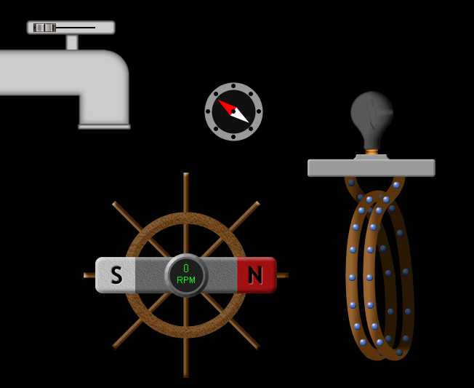

AVOIN OMA TUTKIMUS:
Suorita simulaation viimeisen välilehden (Generaattori) avulla vapaamuotoinen tutkimus. Tutkimuksen tarkoituksena on tehtyjen havaintojen pohjalta tuottaa tieteellinen raportti.
Raportissa tulee kertoa millä tavalla eri tekijät vaikuttavat käämiin indusoituvan jännitteen suuruuteen.

TUTKIMUSRAPORTTI:

